Плоскостопие у детей особенности заболевания, причины и лечение
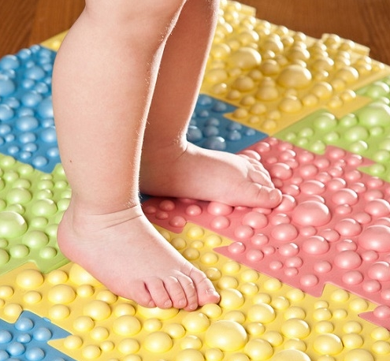

Плоскостопие у детей – изменение конфигурации скелета стопы, связанное с уплощением ее сводов и приводящее к нарушению механики ходьбы. Плоскостопие у детей проявляется утомляемостью, болями в ногах при движении и статической нагрузке, отечностью и деформацией стопы, изменением походки, затруднением ходьбы. Диагноз плоскостопия у детей устанавливается на основании клинического осмотра, данных плантографии, подометрии и рентгенографии стоп. Для лечения плоскостопия у детей используются консервативные методы (массаж, лечебная гимнастика, физиотерапия, наложение гипсовых повязок и ортезов); оперативное вмешательство проводится в крайних случаях.

Причины плоскостопия у детей
Плоскостопие у детей может развиваться по различным причинам. Врожденное плоскостопие у детей наблюдается при внутриутробном недоразвитии костей, мышц, связок и сухожилий голени и стоп. Приобретенное плоскостопие у детей также развивается на фоне врожденной недостаточности соединительной ткани и может сочетаться с добавочной хордой в сердце, перегибом желчного пузыря, близорукостью и др. В формировании плоскостопия у детей большое значение имеет наследственный фактор - наличие этой патологии у близких родственников.
Плоскостопие у детей может быть вызвано слабостью мышечно-связочного аппарата стопы, не выдерживающего большие нагрузки; поражением костно-мышечной системы при рахите; неправильно сросшимися переломами лодыжек, плюсневых, пяточной и таранной костей; параличом или парезом мышц голени и стопы (в т.ч. после полиомиелита); неврологической патологией (энцефалопатией).
Возникновению статического плоскостопия у детей способствуют ношение неправильно подобранной обуви (тесной, разношенной, на толстой подошве), избыточный вес и ожирение, длительная непрерывная ходьба или стояние. Часто плоскостопие развивается у детей с плосковальгусной деформацией стоп.

Симптомы плоскостопия у детей
В большинстве случаев врожденного плоскостопия у детей поражается одна стопа, которая имеет вид качалки или «пресс-папье» с выпуклой подошвой и уплощенной, даже вогнутой тыльной стороной. Отмечается пяточная установка стопы, резкая пронация с отведением пальцев кнаружи. С появлением статической нагрузки врожденное плоскостопие усугубляется и закрепляется.
У детей 6-7 летнего возраста плоскостопие проявляется быстрой утомляемостью при ходьбе и стоянии, стаптыванием обуви по внутреннему краю подошвы и каблука. Клиническими симптомами приобретенного плоскостопия у детей являются ноющие боли в области стопы, усиливающиеся после длительного пребывания на ногах; отечность стоп к вечеру, утомляемость при ходьбе.
Выделяют три степени продольного плоскостопия у детей, определяющиеся по степени деформации стопы. При I степени высота свода стопы составляет 25-35 мм, видимая деформация стопы отсутствует. При II степени - высота свода от 25 до 17 мм, уплощение стопы видно невооруженным глазом; плоскостопие у детей проявляется нарастанием болей в стопе, голеностопном суставе и икроножных мышцах, затруднением ходьбы. Изменяется форма стопы – увеличивается ее длина, расширяется средняя часть, походка становиться тяжелой и неуклюжей; у детей отмечается быстрая общая утомляемость. Плоскостопие III степени характеризуется резко выраженной деформацией стопы, снижением высоты свода менее 17 мм, постоянными болями в ногах и пояснице, головными болями, невозможностью ходьбы в обычной обуви.
Плоскостопие служит причиной искривления пальцев стопы, появления мозолей, формирования у ребенка нарушений осанки (сколиоза) и болезней позвоночника (остеохондроза, грыжи межпозвонковых дисков), развития деформирующих артрозов, воспаления менисков и т. д.

Лечение плоскостопия у детей
Плоскостопие у детей – прогрессирующее заболевание, и чем раньше начато его лечение, тем эффективнее результаты. Лечение врожденного плоскостопия начинают с первых недель жизни ребенка, что позволяет устранить все компоненты деформации стопы. При врожденном плоскостопии у детей проводится специальная лечебная гимнастика, массаж мышц стопы и голени; осуществляется удержание стопы в правильном положении с помощью бинтования, наложения этапных гипсовых повязок, ночных ортезов (с 6 месячного возраста). При усугублении проявлений плоскостопия у детей выполняют операцию подтаранного артроэреза.
У детей младшего возраста исключаются мягкая обувь (валенки, резиновые сапоги, чешки); рекомендуется ношение ботинок с твердой подошвой и небольшим каблучком, хорошо фиксирующих голеностопные суставы.
При плоскостопии у детей старшего возраста показано ношение ортопедической обуви со стелькой–супинатором, приподнимающим опущенный свод и возвращающим стопу в правильное положение.
Устранению плоскостопия у детей способствует гидромассаж, контрастные ножные ванны, парафиновые, озокеритовые и грязевые аппликации на область ступней, магнитотерапия. В отсутствии эффекта коррекции применяют гипсовые повязки и лонгеты; в тяжелых случаях комбинированного плоскостопия возможны оперативные вмешательства на костях и мягких тканях стопы и голени. Оптимальный возраст для хирургического лечения плоскостопия у детей составляет 8-12 лет.

